ПАМЯТКА

ПРИ ВЗРЫВЕ ЗДАНИЯ
Если взрыв произошел:

- нужно лечь на пол, стараясь не оказаться вблизи стеклянных шкафов, витрин и окон;
- нельзя пользоваться лифтами;
- нельзя касаться включенных электроприборов;
- нельзя чиркать в темноте спичками – могла возникнуть утечка газа;
- выходить из квартиры нужно, прижавшись спиной к стене, особенно если придется спускаться по лестнице (помните, что при взрыве дома в первую очередь происходит обрушение лестничных пролетов);
- выходя из здания надо пригнуться, прикрыв голову руками (сверху чаще всего сыплются обломки и стекла);
- необходимо следить за карнизами и стеклами – они могут рухнуть;
- под ногами могут оказаться провода под напряжением и торчать битые стекла;
- выбравшись из дома, нужно сразу отойти от него, ориентироваться надо быстро и осторожно, так как при обрушении дома поднимается густая туча пыли, которая может вызвать панику.

Вы находитесь в квартире, в соседнем доме прогремел взрыв:

- упасть на пол, закрыв голову руками, и постараться укрыться под столом, стулом, в дверном проеме, при возможности укрыться в ванной;
- категорически запрещается в это время подходить к окну (осколки стекла могут поранить либо причинить смерть);
- постарайтесь как можно скорее покинуть квартиру.

Телефон службы спасения 01
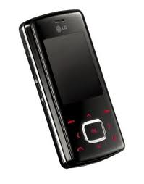
Для сотовых 112

